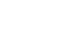
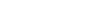
第二实验学校 2018-2019 学年度上学期
吉林省
物理试卷
八年级期末考试第Ⅰ部分 选择题

一、单项选择题（每题 2 分，共 20 分）
1.下列数据中最接近实际情况的是（ ）
A.一个鸡蛋的质量约为 50g B.标准篮球的直径约为 10cm
C.普通教室门的高度一般为 3m D.人的正常体温大约是 27℃
2.人能分辨出二胡和小提琴发出的声音，主要因为这两种乐器发出的声音（ ）
A.响度不同 B.音色不同 C.音调不同 D.振幅不同
3.下列物态变化实例中，由于液化形成的是（ ）
A.立春时节冰化成水 B.白露时节草叶上的露珠
C.冬至时节房檐上的冰挂 D.大雪时节落在地上的雪
4.在南美原始森林的河流里有一种射水鱼，它在水中看到水面上方的昆虫等猎物后，便向猎物射水。关于这个情景，请你在图中找出正确的光路图表示猎物反射的光线是如何进入鱼的眼睛的 （ ）
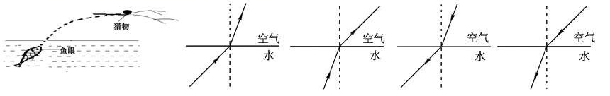

第 4 题图 A. B. C. D.
5.暑假小明去五台山旅游，站在清澈的湖边，望向平静的水面，看到“云在水中飘，鱼在云上游，鱼戏白塔绿树间”，这些景象中距离水面最远的是（ ）
A.白塔倒影 B.游动的鱼 C.白云倒影 D.绿树倒影
6.以下利用凸透镜成放大实像的原理制成的是（ ）
A.照相机 B.投影仪 D.放大镜 D.近视镜
7.如图是在冰封湖面下的水温示意图。比较各温区水的密度大小，以下判断正确的是（ ）
A.0℃温区的水密度最大 B.2℃温区的水密度最大
C.4℃温区的水密度最大 D.冰面下各温区的水，密度都相同
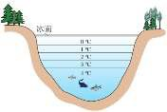

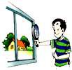

第 7 题图 第 9 题图
8.一瓶钢制的氧气瓶，当氧气被用掉了一半后，瓶内氧气的质量和密度将（ ）
A.变小 变小 B.不变 不变 C.变小 不变 D.不变 变小
9.小明用凸透镜看窗外远处的景物的情景如图所示，小明看到的景物的像的性质是（ ）
A.倒立放大的实像 B.倒立缩小的实像
C.正立放大的虚像 D.不成像
10.两个完全相同的空烧杯中分别放入质量相等的实心铜块和实心铝块（ρ铜＞ρ铝）后，（铜块和铝块的高度均小于烧杯高度），缓慢向两烧杯中倒满水，且水没有溢出，下列判断中正确的是
（ ）
A.放铝块的烧杯倒入水较多 B.放铜块的烧杯倒入水较多
C.两烧杯倒入水一样多 D.无法判断
第Ⅱ部分 非选择题

二、填空题（每空 1 分，共 12 分）
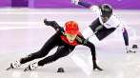

11.2018 年 2 月 22 日，短道速滑男子 500 米决赛中，武大靖为中国赢得平昌冬奥会首枚金牌。以滑行中的运动员作为参照物，坐在看台上的观众是 的。以冰面为参照物看，坐在看台上的观众是 的。
12.宇航员在月球上对着山崖喊话， （选填“能”或“不能”）听到回声；喊话是声带 产生的。
13.凝华过程需要 热。冬天的早晨，玻璃窗上出现冰花，这是室 （选填“内”或“外”）水蒸气凝华而成的。
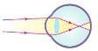

14.小丽的眼睛成像情况如图所示，小丽为 视眼，为矫正视力她应当佩 戴合适的 （选填“凸透镜”或“凹透镜”）制成的镜片。
15.小萱站在平面镜前沿着平行于平面镜以 1m/s 的速度行走，她相对于她在平面镜中所成像的速度是 m/s，若她逐渐靠近平面镜，那么镜中的像的大小将 （选填“变大”、“变小”或“不变”）。
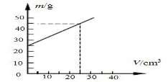

16.烧杯中装某种液体，多次测出了烧杯和液体的总质量 m 及对应的液体体积 V，并根据实验数据做出了 m—V 图像，如图所示。由图像可知， 烧杯的质量为 g，该液体的密度为 g/cm3。

三、计算题（共 2 小题，17 题 4 分，18 题 6 分，共 10 分）
17.某地新建成一座大桥，这座大桥主线桥梁全长 440m，双向六车道，一辆小车匀速过桥时的速度如图所示。求，小车以此速度通过主线桥需多长时间？
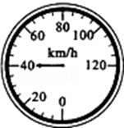

18.一个质量忽略不计的水杯，装满水后质量为 500g，装满另一种液体时质量为 400g，求：（1）水杯的容积；（2）这种液体的密度

四、综合题（第 19、20、21、21、22、23、24、25 题，每题 4 分，共 28 分）
19.请按要求作图：
（1）（2 分）如图甲所示，物体AB 放在平面镜前，请做出物体 AB 在平面镜中所成的像A’B’；
（2）（2 分）画出图乙中光经过凸透镜折射后的光路图。
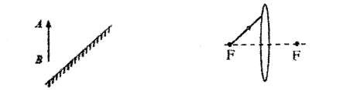

第 19 题甲图 第 19 题乙图
20.如图所示，小华在做海波熔化实验，图像是每隔一分钟记录一次数据绘制成的图像，据此回答下面的问题：
（1）图甲装置在组装时要先固定 （选填“A”或“B”）；
（2）由图乙可知，海波是 （选填“晶体”或“非晶体”），第 9min 时海波处于 态， 整个熔化过程持续了 min。
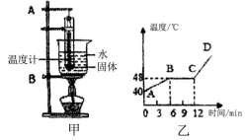
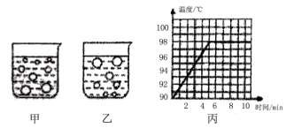

第 20 题图 第 21 题图
21.如图所示，甲、乙两图是某同学做“水的沸腾”实验时观察到的现象。
（1）沸腾时水中气泡的情形为 图（选填“甲”或“乙”），此时气泡内的主要成分为 （选 填“空气”、“水蒸气”或“小水珠”）；
（2）图丙是他根据实验数据做出的温度—时间图像，从图中可以看出，水沸腾的过程中继续吸 热，温度 。看图分析还可以知道，实验地的大气压比标准大气压 （选填“高”、“低”或“相等”）。
22.在进行“光的反射规律”的探究实验中，小明设计了如下实验，如下图所示。平面镜 M 平放在桌面上，E、F 是粘在一起的白色硬纸板，F 可绕 ON 转动。
（1）如图甲，当 E、F 在同一平面上时，让光线 AO 沿 E 射向镜面，在白纸板 F 上可看到反射光线 OB， 此时∠BON ∠AON；
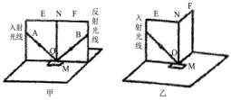

（2）为了看清楚纸板上的光路，硬纸板材质应是 （选填“粗糙的”或“光滑的”），此时纸板发生漫反射；
（3）以法线 ON 为轴线，将白色硬纸板的 F 面绕法线 ON 向后旋转，则在 F 纸板上 （选填
“能”或“不能”）看到反射光，此时反射光线的位置 （选填“发生”或“不发生”）变化。

23.如图所示，是小顺同学利用两支外形相同的蜡烛A 和B、透明玻璃板、木板、白纸和铅笔等器材“探究平面镜成像特点”的装置。
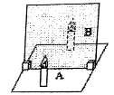

（1）为了便于观察，该实验装置最好在较 （选填“明亮”或“黑暗”）的环境中进行；
（2）选取相同的蜡烛，是为了便于比较像和物体的 关系；
（3）在玻璃板的后面放一个光屏，无论怎样移动光屏，都不能接收到蜡烛的像，这说明平面镜所成的是 （选填“实”或“虚”）像；
（4）燃烧一段时间后，蜡烛A 的像的大小将 （选填“变大”、“变小”或“不变”）。
24.在探究“凸透镜成像规律”的实验中。
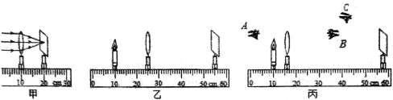

第 24 题图
（1）如图甲，平行光正对着凸透镜照射，光屏上出现一个最小最亮的光斑，则凸透镜的焦距f= cm；
（2）如图乙，光屏上呈现清晰的像，若保持凸透镜位置不变，将蜡烛和光屏的位置互换，则光屏上 （选填“能”或“不能”）再次呈现清晰的像；
（3）如图丙，保持蜡烛位置不变，移动透镜至 16cm 刻度线处，则人眼在图中 处能观察 到蜡烛的像。
（4）实验过程中，如果用不透明的硬纸板挡住凸透镜的上半部分，则光屏上的像 。
A.只出现蜡烛像的上半部分 B.只出现蜡烛像的下半部分
C.出现蜡烛完整的像，但像更小了 D.像仍然是完整的，且大小不变，只是变暗了
25.在课外实践活动中，小明做了以下实验：
（1）将天平放在水平台上，游码移到标尺的最左端，发现指针如图甲所示，此时，为使天平平衡，应将平衡螺母向 调节；
（2）将金属块放置天平的左盘，当右盘所加砝码和游码的位置如图乙所示，天平重新平衡，则金属块的质量是 g；
（3）用量筒测金属块的体积如图丙所示，则金属块的密度是 kg/m3；
（4）实验后，小明发现使用的 20g 砝码生锈了，由此导致测得的金属块密度会 （选填
“偏大”、“偏小”或“不变”）。
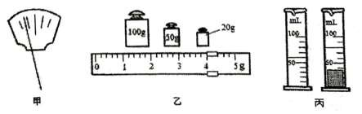

第 25 题图

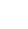
答案
1.A 2.B 3.B 4.D 5.C 6.B 7.C 8.A 9.B 10.B
11.运动 静止
12.不能 振动
13.放 内
14.近 凹透镜
15.0 不变
16.25 0.8
17.0.11h
18.500立方厘米 0.8克每立方厘米
19.
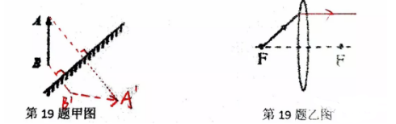
20.（1）B
（2）晶体 固液共存 6
21.（1）乙 水蒸气
（2）不变 低
22.（1）=
（2）粗糙的
（3）不能 不发生
23.（1）黑暗
（2）大小
（3）虚
（4）变小
24.（1）10
（2）能
（3）B
（4）D
25.（1）右
（2）174
（3）8700
（4）偏小

